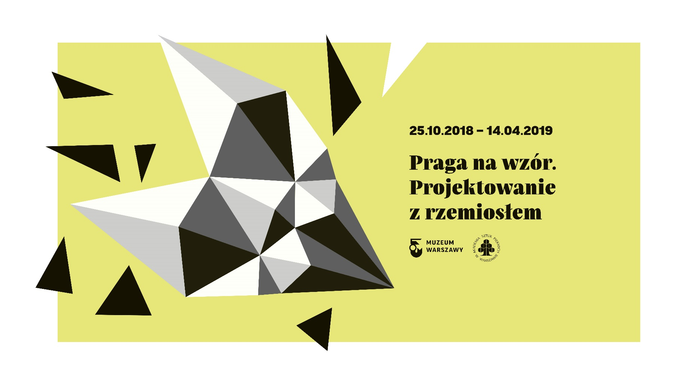
Praga na wzór. Projektowanie z rzemiosłem –
nowa wystawa w Muzeum Warszawskiej Pragi

Eksperymenty, próby, prototypy, dzieła rąk – wszystkie te określenia oddają charakter przedmiotów, które pojawią się na najnowszej wystawie w Muzeum Warszawskiej Pragi już 25 października. Praga na wzór. Projektowanie z rzemiosłem to połączenie nowoczesnego projektowania z tradycyjnym wytwórstwem, gdzie świeże spojrzenie młodego pokolenia zderza się z doświadczeniem liczonym w dekadach. Przywraca pracownie mistrzów rzemiosła, nadając przedmiotom codziennego użytku nową jakość.
Praga na wzór. Projektowanie z rzemiosłem to efekt kilkuletniej współpracy Muzeum Warszawskiej Pragi z Wydziałem Wzornictwa Akademii Sztuk Pięknych. Prowadzony program dydaktyczny, którego podsumowaniem jest wystawa, łączy świeże wzornictwo z tradycyjnymi narzędziami, materiałami i technikami wytwórczymi, studentów z doświadczonymi rzemieślnikami. Tworzy alternatywę dla masowej produkcji i powtarzalności. To właśnie unikatowość staje się wspólnym mianownikiem prezentowanych obiektów.
Wśród eksponatów znajdą się między innymi neony, bombki, obuwie, lampy, parasolki, szkło czy sztukateria. Jak mówi kuratorka wystawy Katarzyna Chudyńska-Szuchnik: Oto kilkadziesiąt pierwowzorów. Niektóre są dostępne na indywidualne zamówienie u rzemieślników bądź projektantów. Inne zostały wyprodukowane w krótkich seriach; kolejne mogą zostać wdrożone. W tle przedstawiamy również obiekty ze standardowej oferty danego warsztatu rzemieślniczego, aby pokazać punkt wyjścia i podkreślić różnorodność rzemieślniczego wzornictwa.
Jednym z celów wystawy jest pokazanie, że proces twórczy oraz techniki powstawania są równie ważne, co produkt końcowy. Rozumiejąc, na czym polega proces rzemieślniczy, projektant ma czas na eksperymenty z materiałem, formą lub procesem wytwórczym – mówi Paweł Jasiewicz, kurator i wykładowca w Eksperymentalnej Pracowni Drewna ASP. Rzemieślnik nie jest w tej współpracy jedynie podwykonawcą zlecenia, ale mistrzem, który dzieli się swoją wiedzą i udziela konsultacji na etapach projektowania i prototypowania – dodaje Katarzyna Chudyńska-Szuchnik.
Wystawa prezentuje także efekty kilkuletnich badań prowadzonych w Muzeum Warszawskiej Pragi, które pozwalają odpowiedzieć na pytania, w jakim stanie jest rzemieślnicze zaplecze w prawobrzeżnej Warszawie; jak się zmienia i jak długo będziemy mogli z niego korzystać? Kuratorzy wybrali do współpracy warsztaty mistrzowskie, które reprezentują niszowe zawody związane z wytwórczością. Umożliwiając im spotkanie z pokoleniem młodych artystów, starają się utrwalić zanikającą tradycję i dostosować ją do potrzeb obecnych odbiorców. Oryginalne projekty, które zobaczymy na wystawie, przewartościowują utrwalone techniki, przynosząc obu stronom nowe doświadczenia i korzyści.
Wystawa będzie dostępna dla zwiedzających do 14 kwietnia 2019 roku.
Kuratorzy / Curators
Katarzyna Chudyńska-Szuchnik, Paweł Jasiewicz
Projekt wystawy / Exhibition design
Paweł Jasiewicz
Produkcja / Production
Weronika Sołtysiak
Projekt graficzny / Graphic Design
Joanna Bębenek

Część eksponatów udostępniona dzięki uprzejmości / Part of the exhibits made available courtesy of
Pracownia Abażurów Małgorzata Świderska
Hanak Reklamy Wizualne
Dekorum Tomasz Strobel
Stolarstwo Artystyczne Andrzej Grabiński I Bogdan Trzpil, Wojciech Dzik, Gomar,
Sonia Bąk, Anna Grzywna, Jan Pfeifer, Gabriela Szałańska, Eliza Chojnacka, Darwaj Aleksandra, Śimon Voźka
Krystyna Pawlak, Szymon Węglowski, Agnieszka Wlaź, Aga Renes, Kacper Kunicki, Ewelina Czaplicka-Ruducha, Specjalistyczna Spółdzielnia Pracy “Stopa”

towarzyszący:
28 października, godz. 14:30, „Zielnik w szkle” – warsztat
8 listopada, godz. 18:00, „Projektowanie z rzemiosłem. Aspekty społeczne” – spotkanie
21 listopada, godz. 17:30, „Mój kawałek podłogi i ściany” – spotkanie
25 listopada, godz. 14:30, „Szewskie majsterkowanie” – warsztat
29 listopada, godz. 18:00, „Odlewanie sztukaterii” – warsztat
8 grudnia, godz. 10:00–16:00, „Zrób sobie prezent” – warsztaty z rzemieślnikami i projektantami
13 grudnia, godz. 18:00, „Formowanie i zdobienie bombek” – warsztat
15 grudnia, godz. 12:00, „Introligatorskie notesy” – warsztat
14 lutego, godz. 18:00, „Najstarsze firmy prawobrzeżnej Warszawy” – spotkanie
23 lutego, godz. 10:30, „Magiczne klocki” – warsztat rodzinny
14 marca, godz. 18:00, „Projektowanie butów” – warsztat
11 kwietnia, godz. 18:00, „Jak zaprojektować neon dla miejskiej witryny?” – warsztat

Oprowadzania kuratorskie
28 października, 4 listopada, 25 listopada, 8 grudnia, 20 stycznia, 10 lutego o godz. 12:00;
10 listopada o godz.16:00
Muzeum dla maluchów – warsztaty dla dzieci do 6 roku życia
„W pracowni młodego projektanta”

Mała Akademia Praska, zajęcia rodzinne dla dzieci 6–12 lat:
27 października, „Bez butów chodzę”
10 listopada, „Zwiedzam Pragę 100 lat temu”
17 listopada, „Wycinam, skręcam i odjeżdżam” (start zajęć o godz. 10:30 i 11:45)
24 listopada, „Projektuję, wykonuję, siedzę”
8 grudnia, „Brokatu nie żałuję”
Wszystkie zajęcia rozpoczynają się o godz. 10:30 z wyjątkiem 17 listopada

Lekcje muzealne:
„Praskie zawody”. Przedszkole, szkoła podstawowa klasy I–III
„Rzemieślnicza Praga”. Szkoła podstawowa klasy IV–VI
„Projektant. Rzemieślnik. Prototyp”. Szkoła podstawowa klasy VII–VIII, szkoły ponadpodstawowe

Rezerwacja: edukacja.muzeumpragi@muzeumwarszawy.pl
tel. 22 518 34 07

Bilety na warsztaty: 10 zł
Bilety wstępu na wystawę czasową: 5/3 zł (normalny, ulgowy)

—
Kontakt:
Julia Borowska
Dział Promocji i Komunikacji
Muzeum Warszawy
tel. +48 22 277 43 94
julia.borowska@muzeumwarszawy.pl

—
Muzeum Warszawskiej Pragi
Oddział Muzeum Warszawy
Ul. Targowa 50/52
tel. +48 22 518 34 30
www.muzeumpragi.pl

